Úkol 1.
S použitím internetu a odkazu na portál TZB: www.tzb-info.cz vypočítejte v sekci „Vytápění - výpočty – Výpočet tlakové ztráty třením“ rychlost a tlakovou ztrátu pro studenou vodu o teplotě 10ºC, přičemž hmotnostního průtok je 1000 kg/h délka potrubí je 10 m.
- pro měděné potrubí 10x1, 15x1, 22x1, 35x1,5, 54x2
- pro plastové potrubí PP-R Ekoplastik PN16 20x2,8, 25x3,5, 32x4,5, 40x5,6, 50x6,9
- pro ocelové potrubí závitové běžné DN 10, 15, 20, 25, 32, 50

Vzor odpovědi:

Měděné potrubí

Trubka | Rychlost (m/s) | Tlaková ztráta (Pa)
10 x 1 | 5.53 | 547687

Plastové potrubí PP-R Ekoplastik PN16

Trubka | Rychlost (m/s) | Tlaková ztráta (Pa)
20 x 2,8 | 1.71 | 28129
25 x 3,5
32 x 4,5
40 x 5,6
50 x 6,9

Ocelové potrubí závitové běžné DN

Trubka | Rychlost (m/s) | Tlaková ztráta (Pa)
DN 10 | 2.3 | 81438
DN 15
DN 20
DN 25
DN 32
DN 50

Úkol 2.
Kopie tří tabulek z TZB – Info
a) měd 10x1
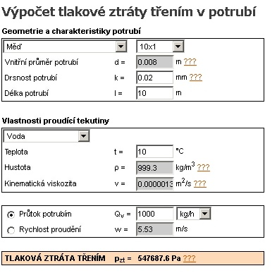

b) PPR 20x2,8

c) ocel DN 10

Úkol 3

Vypočítejte prostup tepla (W) obvodové stěny , přičemž plocha stěny je S=20m2, vnitřní teplota je 20°C, vnější teplota je -15°C. Viz Stavba – Výpočty – Prostup tepla vícevrstvou kcí.
Kontrola: Q=169 W

Zadání stěny:

Název | Tloušťka (cm) | Souč. tep. vodivosti λ (Wm⁻¹K⁻¹)
Omítka vnitřní vápenná | 2 | 0,88
POROTHERM 44 Si - P8 super izolační | 44 | 0,112
Omítka vnější vápennocementová | 2 | 0,99

Rsi = 0,125 m².K/W
Rse = 0,04 m².K/W

Výsledky
Součinitel prostupu tepla U (W/m²K) | Tepelný odpor konstrukce RT (m2K/W) | Q (W)

Kopie tabulky
